Web-Talk-Reihe: Freiburg und die Region in der Zeit des Nationalsozialismus
Versuch einer lokalen und regionalen Bestandsaufnahme
Mittwoch, 10. Juni 2026

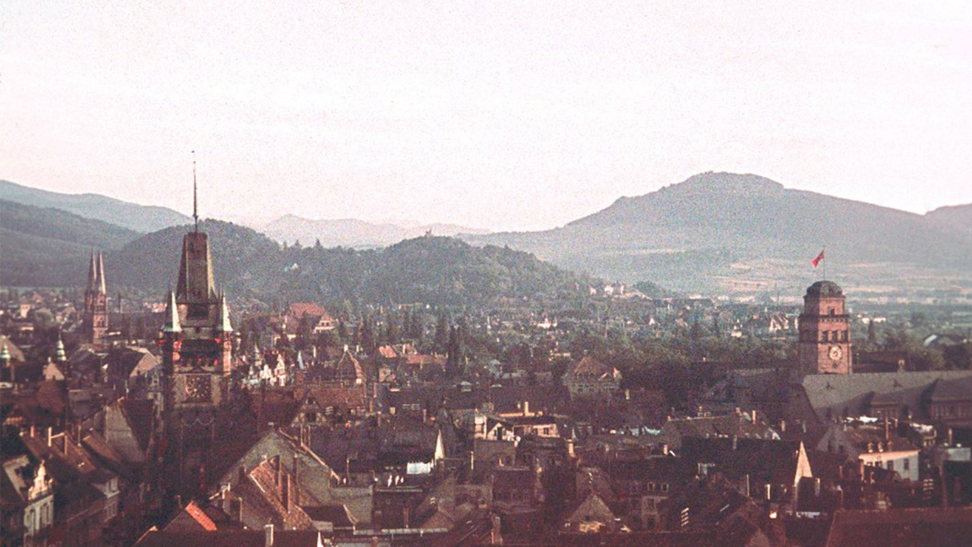
© Augustinermuseum Freiburg

Online

"Spielräume. Katholische Priester des Erzbistums Freiburg in der Kriegs- und Nachkriegszeit"

Inhalt:
Die von den Nationalsozialist:innen erzwungene Stärkung der "Volksgemeinschaft“ bedeutete auch in Freiburg und in der Region die Verdrängung und Verfolgung verschiedener Bevölkerungsgruppen. Mehr als ein Dreivierteljahrhundert nach dem Ende des Zweiten Weltkriegs soll an Beispielen untersucht werden, wie weit die beteiligten Akteur:innen und die Stadt Freiburg ihre Vergangenheit im Nationalsozialismus aufgearbeitet haben. Die Webtalks beleuchten die NS-Zeit aus unterschiedlichsten Perspektiven und fragen nach den - teilweise unvollständigen oder widersprüchlichen – "Erinnerungsfiguren" (Jan Assmann), die das Selbstverständnis und die Erinnerungskultur in Freiburg und der Region bis heute maßgeblich prägen.
Programm:
Dr. Johannes Kuber,
Akademie der Diözese Rottenburg – Stuttgart

https://meet.freiburg.de/b/jul-dnq-rkm-soq

Termin:
Mittwoch, 10. Juni 2026, 20:15 Uhr - 21:45 Uhr

Leitung:
Prof. Dr. Michael Wehner, Leiter LpB BW, Außenstelle Freiburg
Jost Großpietsch, LAGG
Kontakt:
Freiburg Verwaltung, E-Mail: freiburg_verwaltung@lpb.bwl.de
Ort:
online
Gebühren:
die Teilnahme ist kostenfrei

Seminar-Nr.: 51/24a-26 (Bei Rückfragen bitte angeben)

Zur Anmeldung:

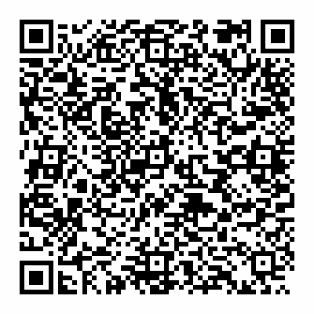

Kooperationspartner:
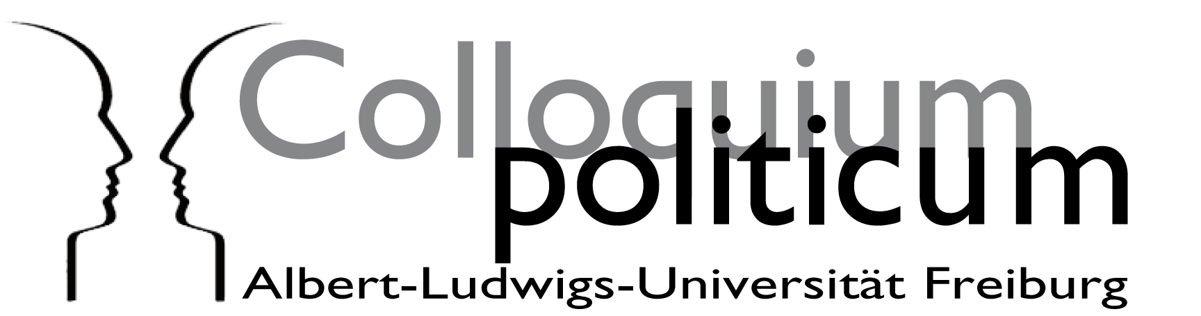 | 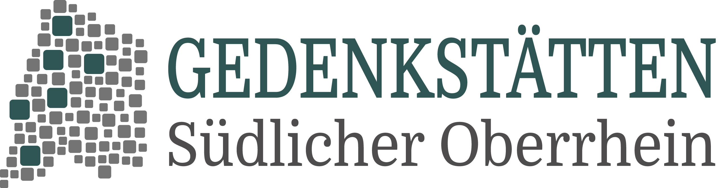 | 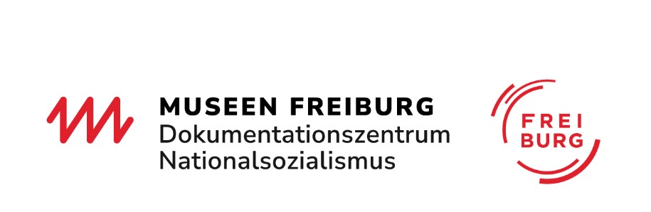
Albert-Ludwig-Universität Freiburg | Gedenkstätten Südlicher Oberrhein | Dokumentationszentrum Nationalsozialismus
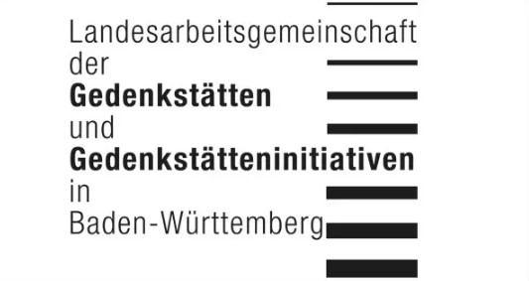
Landesarbeitsgemeinschaft der Gedenkstätten

